ESTUDIANTE |  |  |  |  |  |  |  |  |  | CURSO |  | 6
DIMENSIÓN | CIENTÍFICO-AMBIENTAL |  |  |  | ASIGNATURA |  | CIENCIAS NATURALES
DOCENTE | Angélica Cristancho Laiton |  |  |  |  |  |  |  | PERIODO |  |  |  | 3
Nº COMPETENCIA | 3 | Nº DESEMPEÑO | 1.3 | Nº EVIDENCIA |  |  |  | FECHA
NOTA: (LOS ELEMENTOS COMO TUBOS DE ENSAYO, PROBETA, GRADILLA, PIPETA, VASO PRECIPITADO NO SON NECESARIOS PUEDEN UTILIZAR ELEMENTOS QUE ENCUENTREN EN CASA)
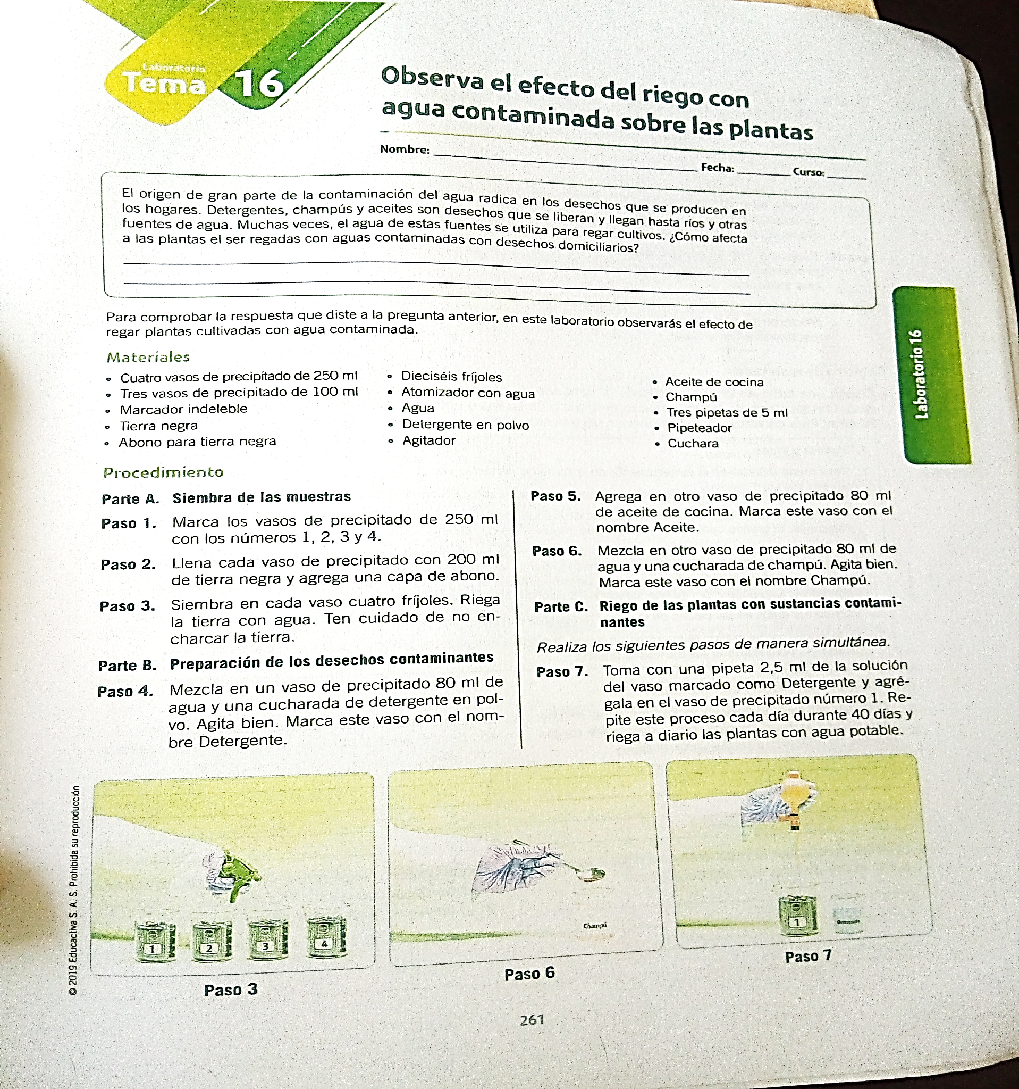
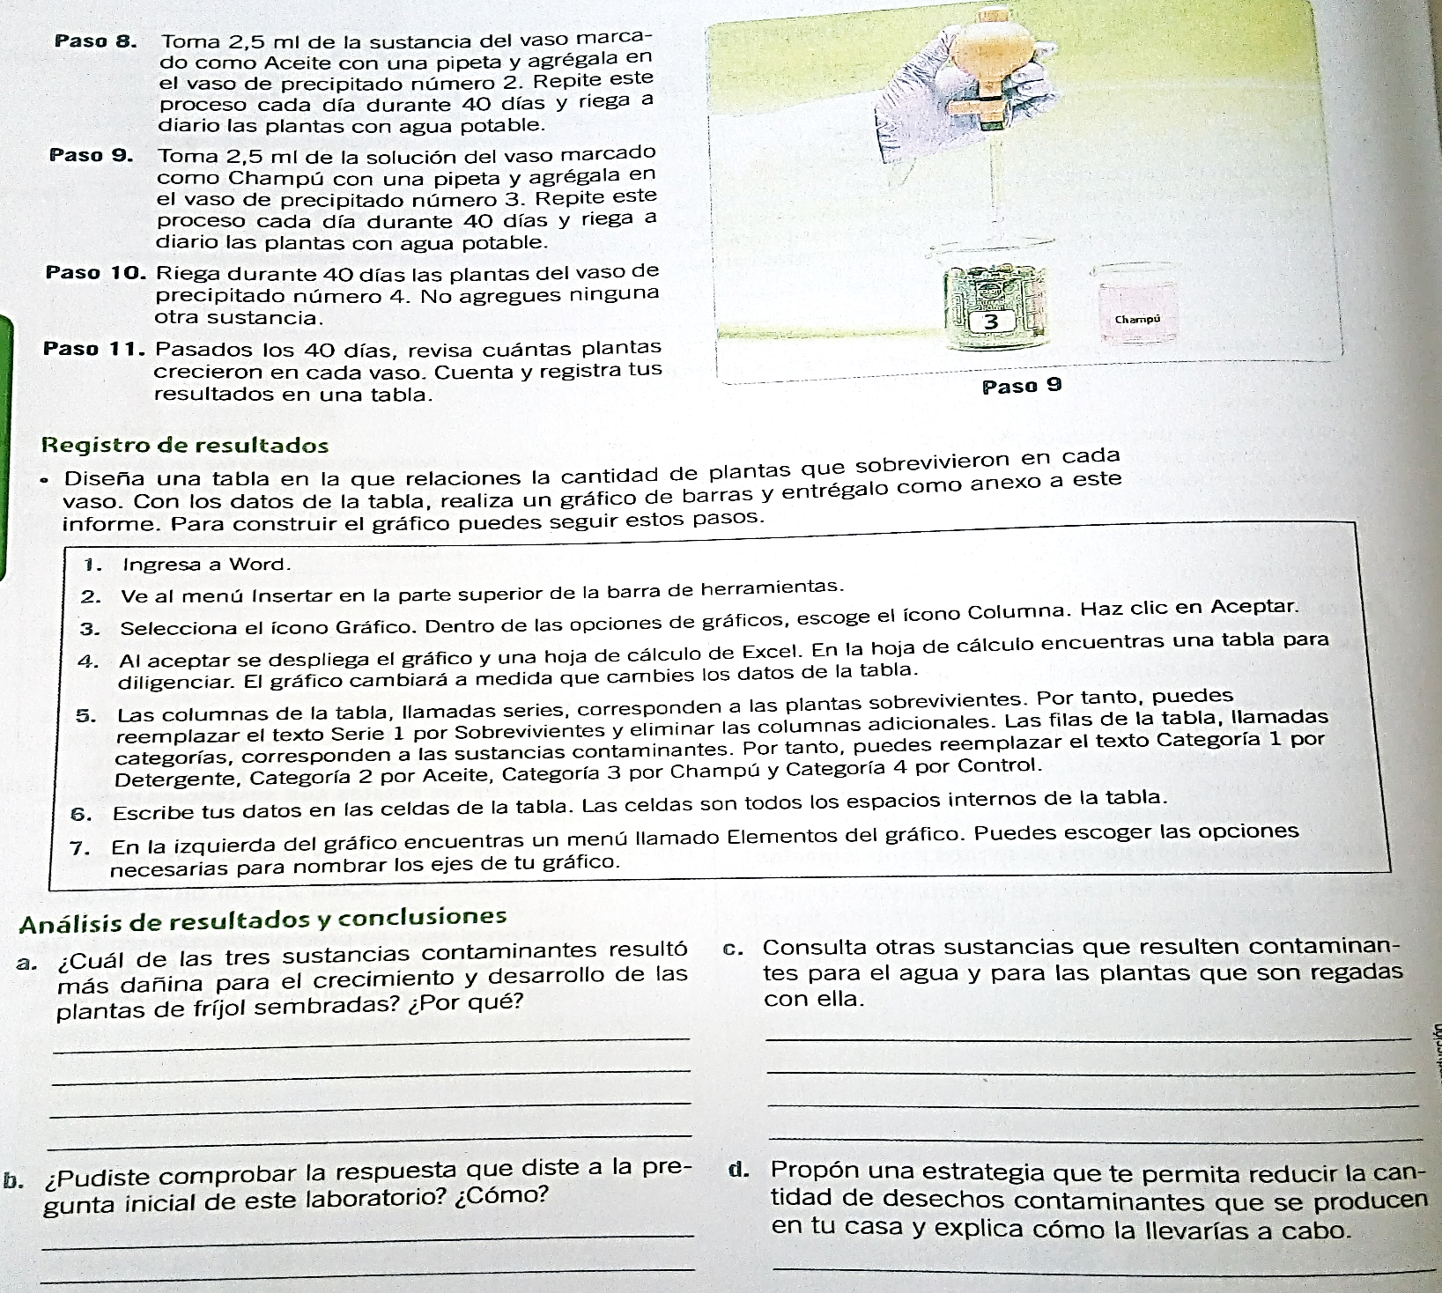

Elaborado Por | Revisado por | Aprobado Por
Nombre : Angélica Cristancho Laiton | Nombre: Angélica Cristancho Laiton | Nombre: Dayanna Cely Fuentes
Cargo: Docente | Cargo: líder de dimensión | Cargo: Coordinadora Académica
Fecha : 18-10-20 | Fecha :19-10-20 | Fecha :20-10-20

